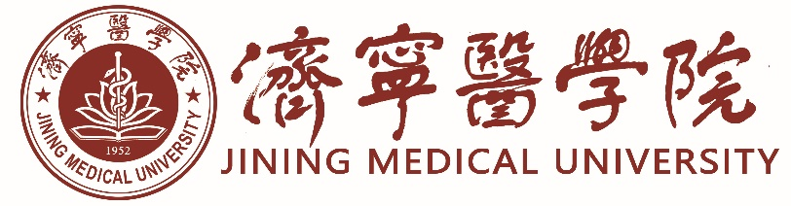

**本科课程评估自评报告**

**课程名称：**

**所 属 院：**

**系（教研室）：**

**课程负责人：**

**填表日期：**

目 录

济宁医学院本科课程评估自评结果

|  |  |  |  |  |
| --- | --- | --- | --- | --- |
| **一级指标** | **二级指标** | **二级指标自评分** | | **一级指标自评分** |
|
|
| **1.**  **教学队伍（20分）** | 1-1课程负责人(2分) |  | |  |
| 1-2队伍结构(9分) |  | |
| 1-3教学研究与改革(6分) |  | |
| 1-4师德师风（3分） |  | |
| **2.**  **教学内容与方法（30分）** | 2-1内容(12分) |  | |  |
| 2-2教学方法（6分） |  | |
| 2-3教材建设（6分） |  | |
| 2-4教学手段（6分） |  | |
| **3.课程评价（20分）** | 3-1课程评价（4分） |  | |  |
| 3-2教学督导评价(4分) |  | |
| 3-3线上教学评价（4分） |  | |
| 3-4同行评价(4分) |  | |
| 3-5学生评价(4分) |  | |
| **4.教学管理（15分）** | 4-1日常教学管理（8分） |  | |  |
| 4-2教研活动（5分） |  | |
| 4-3教学辅助环节（2分） |  | |
| **5.课程特色（15分）** | 教学特色 | | |  |
| **自评总分** |  | | **自评等级** |  |

**课程基本情况** （宋体 四号 加粗）

（正文 宋体 小四号）

**1教学队伍**（宋体 四号 加粗）**（依据评估指标体系内涵及标准撰写）**

**1.1课程负责人**（宋体 小四号 加粗）

**1.2队伍结构**

**1.3教学研究与改革**

**1.4师德师风**

**1.5存在问题分析及对策**

（1）存在问题

（2）原因分析

（3）采取对策

**2教学内容与方法**

**2.1内容**

**2.2教学方法**

**2.3教材建设**

**2.4教学手段**

**2.5存在问题分析及对策**

（1）存在问题

（2）原因分析

（3）采取对策